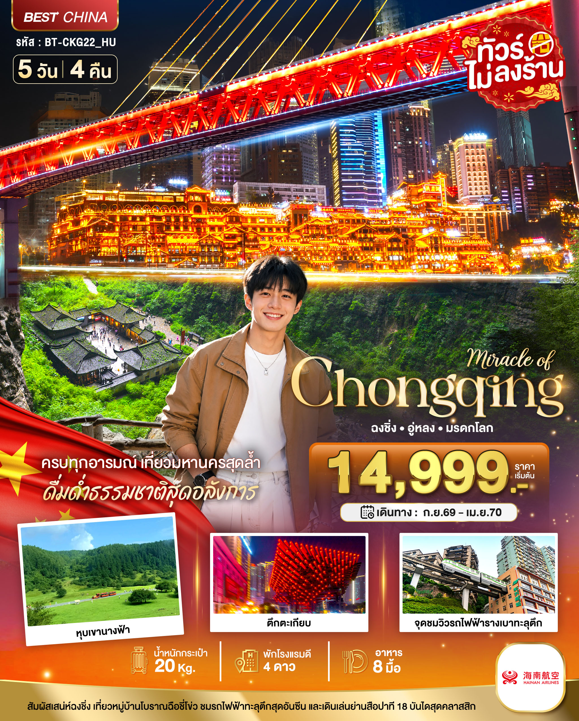
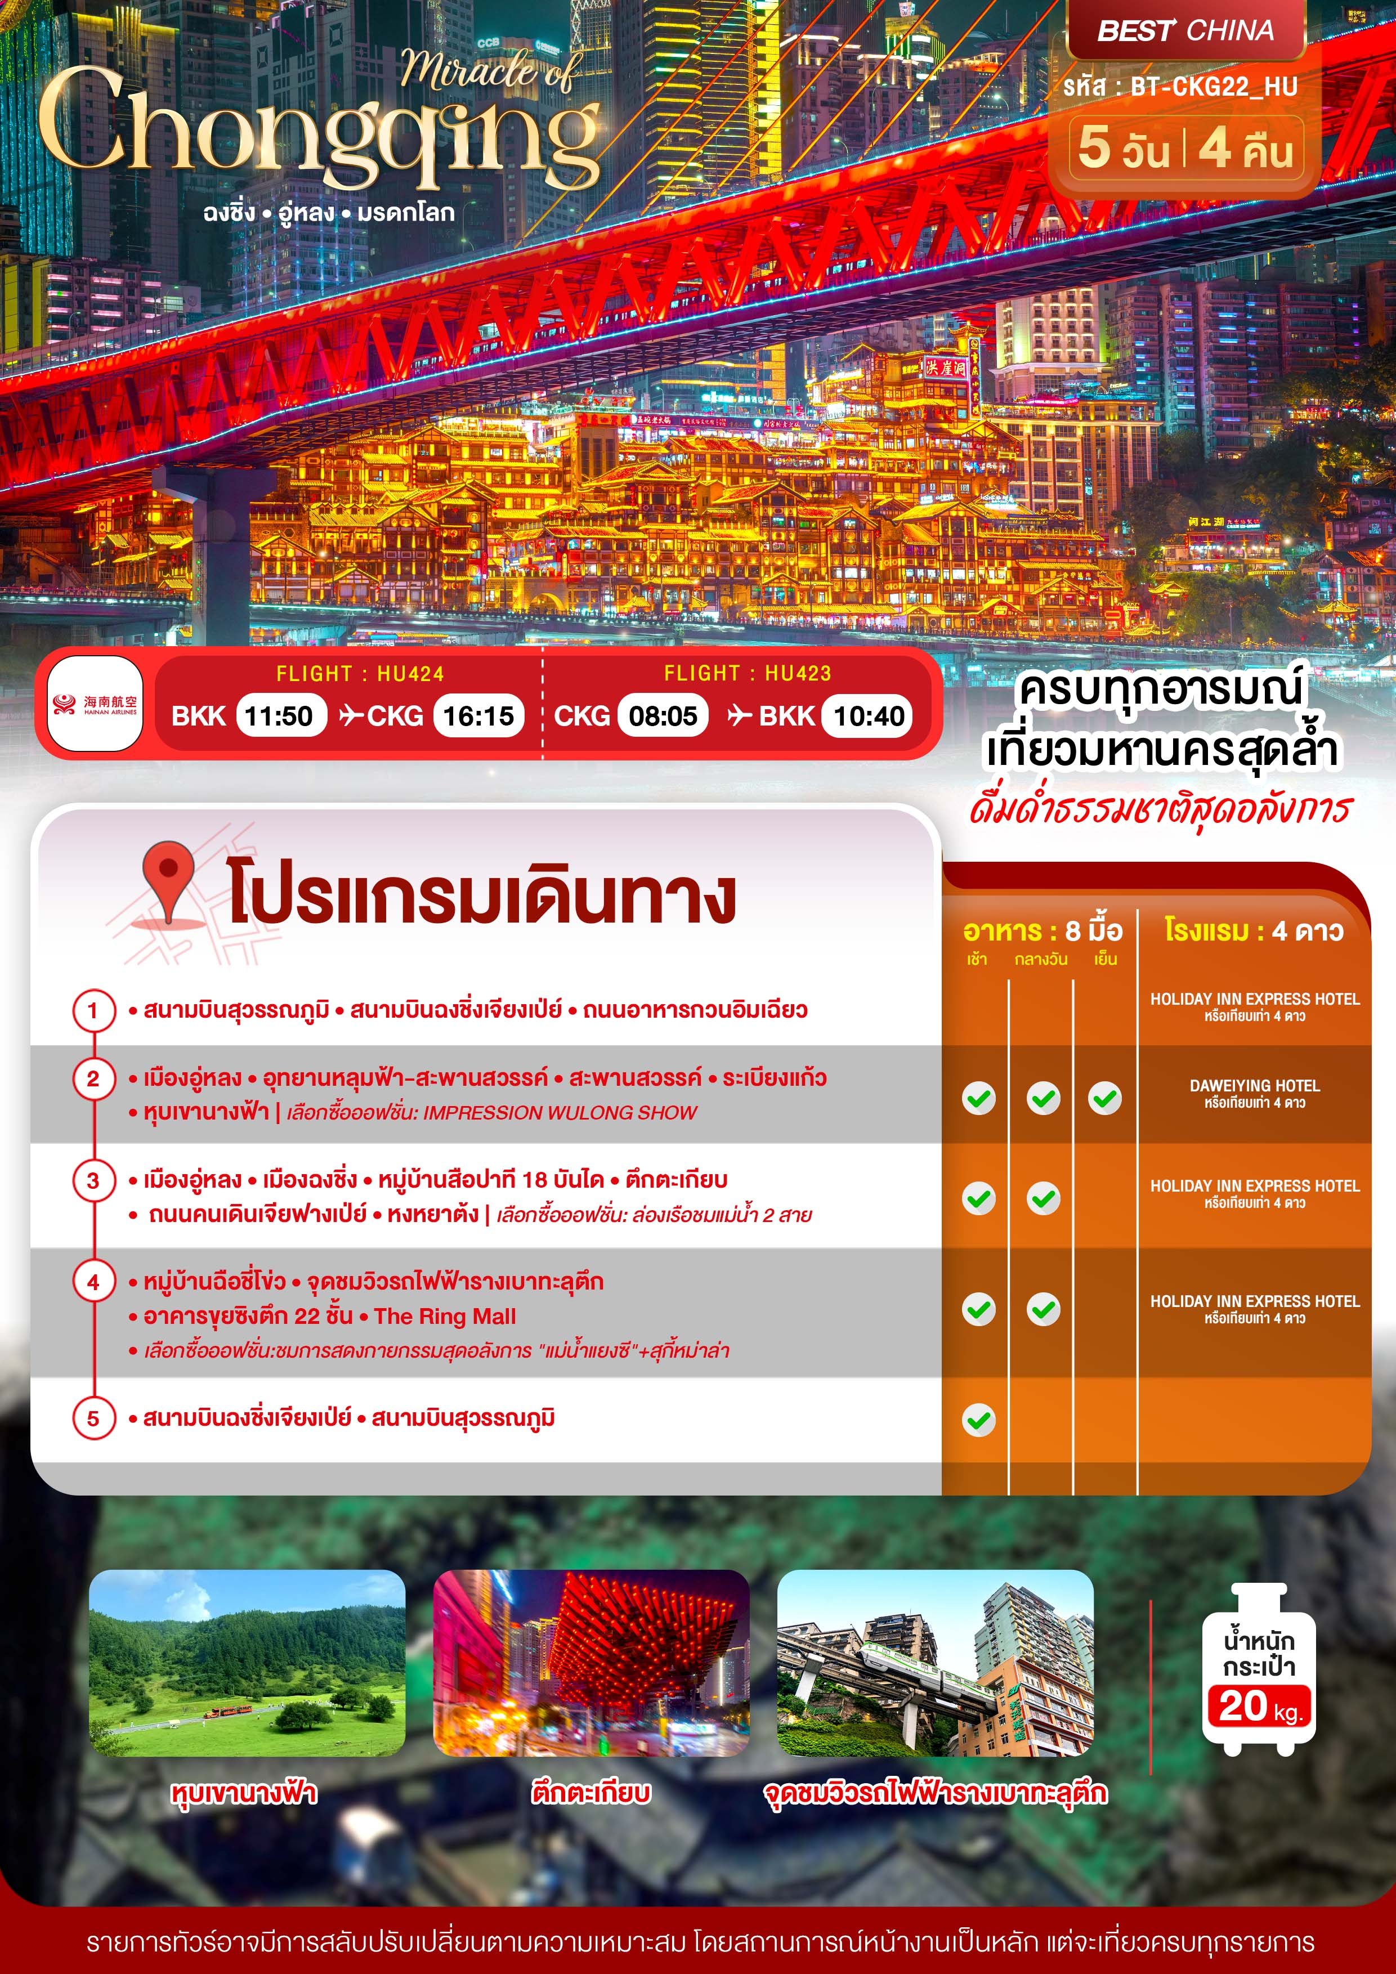

อัตราค่าบริการและเงื่อนไขรายการท่องเที่ยว
ฉงชิ่ง อู่หลง มรดกโลก 5 วัน 4 คืน (HU)
วันเดินทาง | ผู้ใหญ่ | จอยแลนด์ | พักเดี่ยว
02 – 06 กันยายน 2026 | 16,999 | 11,999 | 5,000
10 – 14 กันยายน 2026 | 16,999 | 11,999 | 5,000
18 – 22 กันยายน 2026 | 14,999 | 9,999 | 5,000
26 – 30 กันยายน 2026 | 16,999 | 11,999 | 5,000
30 – 04 ตุลาคม 2026 | 19,999 | 14,999 | 5,000
08 – 12 ตุลาคม 2026 | 19,999 | 14,999 | 5,000
12 – 16 ตุลาคม 2026 | 21,999 | 16,999 | 5,000
16 – 20 ตุลาคม 2026 | 19,999 | 14,999 | 5,000
20 – 24 ตุลาคม 2026 | 21,999 | 16,999 | 5,000
24 – 28 ตุลาคม 2026 | 19,999 | 14,999 | 5,000
28 – 01 พฤศจิกายน 2026 | 19,999 | 14,999 | 5,000
05 – 09 พฤศจิกายน 2026 | 18,999 | 13,999 | 5,000
13 – 17 พฤศจิกายน 2026 | 18,999 | 13,999 | 5,000
21 – 25 พฤศจิกายน 2026 | 18,999 | 13,999 | 5,000
25 – 29 พฤศจิกายน 2026 | 18,999 | 13,999 | 5,000
03 – 07 ธันวาคม 2026 | 20,999 | 15,999 | 5,000
ฉงชิ่ง อู่หลง มรดกโลก 5 วัน 4 คืน (HU)
วันเดินทาง | วันเดินทาง | วันเดินทาง | วันเดินทาง
07 – 11 ธันวาคม 2026 | 20,999 | 15,999 | 5,000
19 – 23 ธันวาคม 2026 | 18,999 | 13,999 | 5,000
23 – 27 ธันวาคม 2026 | 18,999 | 13,999 | 5,000
31 – 04 มกราคม 2027 | 22,999 | 17,999 | 5,000
08 – 12 มกราคม 2027 | 18,999 | 13,999 | 5,000
16 – 20 มกราคม 2027 | 18,999 | 13,999 | 5,000
20 – 24 มกราคม 2027 | 18,999 | 13,999 | 5,000
28 – 01 กุมภาพันธ์ 2027 | 18,999 | 13,999 | 5,000
05 – 09 กุมภาพันธ์ 2027 | 20,999 | 15,999 | 5,000
13 – 17 กุมภาพันธ์ 2027 | 18,999 | 13,999 | 5,000
17 – 21 กุมภาพันธ์ 2027 | 18,999 | 13,999 | 5,000
21 – 25 กุมภาพันธ์ 2027 | 20,999 | 15,999 | 5,000
25 – 01 มีนาคม 2027 | 18,999 | 13,999 | 5,000
05 – 09 มีนาคม 2027 | 18,999 | 13,999 | 5,000
13 – 17 มีนาคม 2027 | 18,999 | 13,999 | 5,000
17 – 21 มีนาคม 2027 | 18,999 | 13,999 | 5,000
25 – 29 มีนาคม 2027 | 18,999 | 13,999 | 5,000
ฉงชิ่ง อู่หลง มรดกโลก 5 วัน 4 คืน (HU)
วันเดินทาง | วันเดินทาง | วันเดินทาง | วันเดินทาง
02 – 06 เมษายน 2027 | 18,999 | 13,999 | 5,000
06 – 10 เมษายน 2027 | 20,999 | 15,999 | 5,000

โปรดอ่านอย่างละเอียด:
- เนื่องจากห้องพักของโรงแรมในประเทศจีนนั้น มีห้องพักประเภท DOUBLE BED (DBL) ค่อนข้างจำกัด หากลูกค้ามีความประสงค์จะพักห้องประเภทนี้ กรุณาแจ้งเจ้าหน้าที่ล่วงหน้าก่อนทำการจองเท่านั้น
- บริษัทฯ จะยึดประเภทห้องพักตามใบจองจากบริษัทเอเจนซี่ที่ท่านทำการจองทัวร์มาเท่านั้น หากมีการปรับเปลี่ยนห้องพักในระยะเวลาใกล้วันเดินทาง บริษัทฯ ขอสงวนสิทธิ์เปลี่ยนแปลงประเภทห้องพัก หรือเรียกเก็บค่าใช้จ่ายเพิ่มเติ่ม
- จองทัวร์พร้อมชำระเงินมัดจำ 10,000 บาท / ลูกทัวร์ 1 ท่าน ก่อนการเดินทางอย่างน้อย 21 วัน มิเช่นนั้นจะถูกยกเลิกการจองโดยอัตโนมัติ (ช่วงวันหยุดยาวหรือวันหยุดนักขัตฤกษ์ ควรชำระก่อนเดินทางไม่น้อยกว่า 30 วัน)
- โปรแกรมทัวร์ที่มีการ ลงร้านรัฐบาล หากไม่ประสงค์ที่จะเข้าร้านรัฐบาลจะมีค่าใช้จ่ายเพิ่ม ตามเงื่อนไขท้ายรายการระบุ
- โรงแรมที่ระบุในรายการทัวร์เป็นเพียงโรงแรมที่นำเสนอเบื้องต้นเท่านั้น ซึ่งอาจจะมีการเปลี่ยนแปลง แต่โรงแรมที่เข้าพักจะเป็นระดับเดียวกันเท่านั้น ตามมาตรฐานโรงแรมประเทศจีน
- โปรแกรมที่มีการเดินทางด้วยรถไฟความเร็วสูง อาจจะมีการสลับปรับเปลี่ยนสถานีต้นทางหรือปลายทาง หากตั๋วรถไฟรอบที่ระบุในโปรแกรมการเดินทางเต็มหรือไม่สามารถทำการจองได้ กรณีเปลี่ยนแปลงคนเดินทางจะต้องทำการออกตั๋วรถไฟความเร็วสูงใหม่เท่านั้น ไม่สามารถเปลี่ยนแปลงชื่อผู้เดินทางได้ทุกกรณี
- ภาษีน้ำมันและค่าธรรมเนียม กรณีที่สายการบินมีการประกาศปรับราคาค่าภาษีน้ำมัน (Fuel Surcharge) หรือภาษีอื่นใดที่เกี่ยวข้องเพิ่มเติม ทางบริษัทฯ ขอสงวนสิทธิ์ในการเรียกเก็บค่าใช้จ่ายส่วนต่างนั้นตามความเป็นจริงก่อนการเดินทาง โดยอ้างอิงตามประกาศแจ้งจากทางสายการบิน หรือหน่วยงานที่เกี่ยวข้อง
- เฉพาะสายการบินของประเทศจีน เที่ยวบินที่มีการให้บริการอาหารบนเครื่อง อาจจะมีการปรับเปลี่ยนจากอาหารอุ่นร้อนเป็นอาหารว่าง หรือยกเลิกโดยไม่แจ้งล่วงหน้าตามข้อจำกัดของทางสายการบิน ทางบริษัทฯ ไม่สามารถหักคืนค่าใช้จ่ายได้ เนื่องจากเป็นบริการของสายการบินฟูลเซอร์วิส ทั้งนี้ เงื่อนไขต่างๆ จะขึ้นอยู่กับสายการบินเป็นผู้กำหนด
- หากเป็นเที่ยวบินแบบเหมาลำ (Charter Flight) กรณียกเลิกการเดินทางไม่สามารถคืนค่าตั๋วเครื่องบินได้ทุกกรณี
- โปรแกรมทัวร์ไม่รวมค่าวีซ่า บริษัทฯ ขอสงวนสิทธิ์ไม่หักคืนค่าวีซ่าทุกกรณี เนื่องจากทางรัฐบาลไทย-จีนประกาศยกเลิกวีซ่า (ตั้งแต่ 1 มี.ค. 67 เป็นต้นไป) หากมีการเปลี่ยนแปลงจะยึดตามเงื่อนไขท้ายรายการระบุ
- ข้อความสำคัญ! พาสปอร์ตต้องมีอายุการใช้งาน ไม่ต่ำกว่า 6 เดือน นับจากวันที่เดินทางกลับเข้าประเทศไทย และมีหน้าว่างสำหรับลงตราประทับวีซ่า และประทับตราเข้า-ออกประเทศ อย่างน้อย 2 หน้าเต็ม

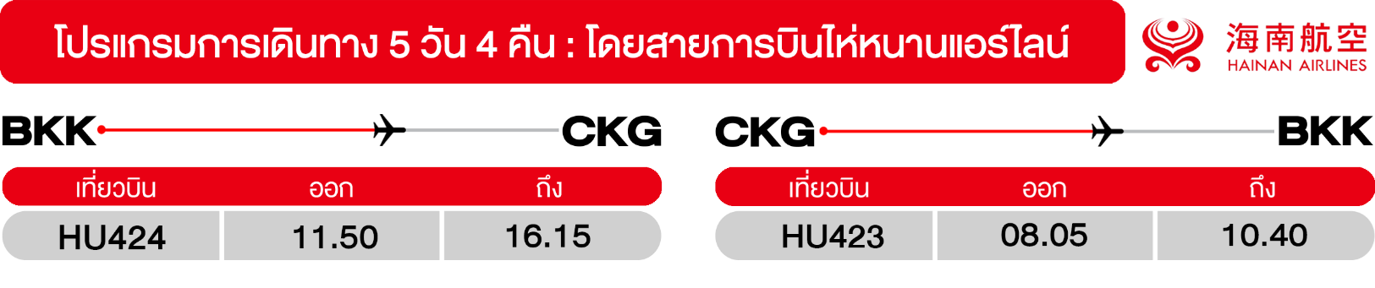
วันแรก สนามบินสุวรรณภูมิ • สนามบินฉงชิ่งเจียงเป่ย์ • ถนนอาหารกวนอิมเฉียว ( - / - / - )

(-/-/เย็น)
09.00 น. พร้อมกันที่ สนามบินสุวรรณภูมิ นำคณะเชคอิน ณ เคาน์เตอร์ สายการบินไห่หนานแอร์ไลน์ (HU) โดยมีเจ้าหน้าที่จากบริษัทฯ คอยอำนวยความสะดวก

11.50 น. ออกเดินทางสู่ เมืองฉงชิ่ง โดยเที่ยวบิน HU424 (บริการอาหารบนเครื่อง)
** หมายเหตุ: อาหารบนเครื่อง (เฉพาะสายการบินประเทศจีน) อาจจะมีการปรับเปลี่ยนจากอาหารอุ่นร้อนเป็นอาหารว่าง หรือยกเลิกโดยไม่แจ้งล่วงหน้า ทั้งนี้ขึ้นอยู่กับสายการบินเป็นผู้กำหนด **
16.15 น. เดินทางถึง สนามบินฉงชิ่งเจียงเป่ย์ หลังผ่านขั้นตอนการตรวจคนเข้าเมือง และตรวจรับสัมภาระเรียบร้อยแล้ว ยินดีต้อนรับทุกท่านสู่ สาธารณรัฐประชาชนจีน (เวลาท้องถิ่นที่จีน เร็วกว่าประเทศไทย 1 ชั่วโมง กรุณาปรับเวลาของท่านเพื่อความสะดวกในการนัดหมาย)
นำท่านเดินทางเข้าสู่ มหานครฉงชิ่ง ซึ่งอยู่ติดกับมณฑลเสฉวน ถือเป็นเมืองใหญ่ 1 ใน 4 ของประเทศจีนที่มีฐานะเทียบเท่ามณฑล ถูกขนานนามว่า “เมืองภูเขา เตาไฟ เมืองในหมอก”

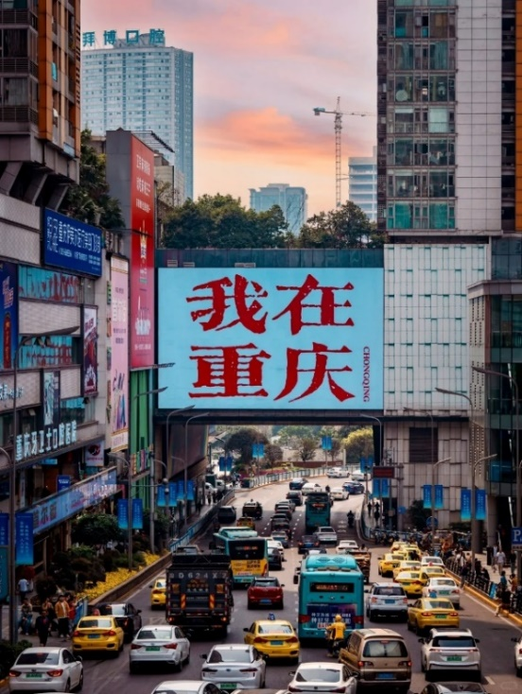
จากนั้น นำท่านไปยัง ถนนอาหารกวนอิมเฉียว ย่านช้อปปิ้งและแหล่งรวมอาหารที่มีชื่อเสียงของฉงชิ่ง สามารถลิ้มลองอาหารท้องถิ่นหลากหลาย ทั้งหม้อไฟรสเด็ด ของว่างริมทาง และขนมต่างๆ รวมถึงเพลิดเพลินกับการช้อปปิ้งในห้างสรรพสินค้าหลายแห่งในบริเวณใกล้เคียงถ่ายรูปเชคอิน สะพานกวนอิม เป็นหนึ่งในแปดสถานที่สำคัญแห่งใหม่ของฉงชิ่งที่ใครแวะมาแล้วต้องมาถ่ายรูปกับ ป้ายไฟ LED ขนาดใหญ่ ที่มีตัวอักษรสีแดงภาษาจีนว่า “ฉันอยู่ที่ฉงชิ่ง” (我在重庆) ซึ่งจะแสดงทุกๆ 10 นาที
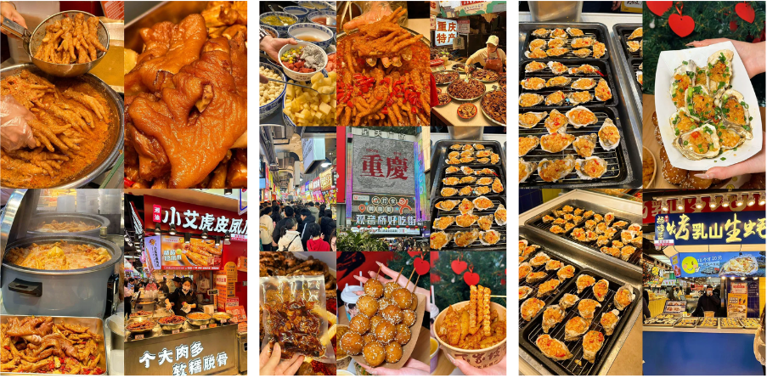

เย็น อิสระอาหารเย็น เพื่อความสะดวกในการท่องเที่ยว
จากนั้น พักที่ HOLIDAY INN EXPRESS HOTEL หรือระดับเทียบเท่า

เช้า บริการอาหารเช้า ณ ห้องอาหารโรงแรม
วันที่สอง เมืองอู่หลง • อุทยานหลุมฟ้า-สะพานสวรรค์ • สะพานสวรรค์ • ระเบียงแก้ว • หุบเขานางฟ้า | เลือกซื้อออฟชั่น: IMPRESSION WULONG SHOW (เช้า/กลางวัน/เย็น)
จากนั้น นำท่านเดินทางสู่ เมืองอู่หลง (ใช้เวลาเดินทางประมาณ 3 ชั่วโมง) ตั้งอยู่ทางทิศตะวันออกเฉียงใต้ของเมืองฉงชิ่ง เป็นเมืองที่อยู่ท่ามกลางหุบเขาโอบล้อมด้วยภูเขาสูง ทำให้เมืองนี้มีป่าไม้ และพื้นที่สีเขียวเยอะและอากาศดี มีแม่น้ำอู่เจียงไหลตัดผ่านกลางเมือง
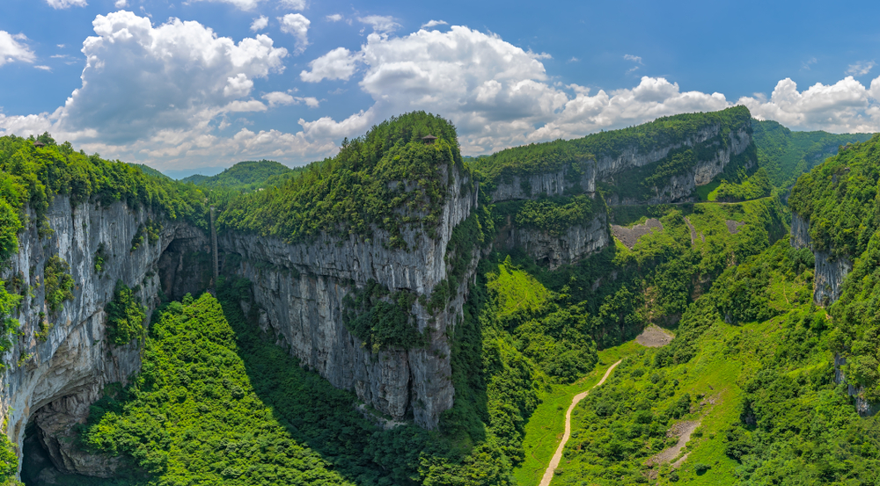
กลางวัน บริการอาหารกลาวัน ณ ภัตตาคาร
จากนั้น เดินทางต่อไปยังสถานที่สวยงามอีกแห่ง อุทยานแห่งชาติหลุมฟ้า - สะพานสวรรค์ มรดกโลกทางธรรมชาติระดับ 5A ที่เกิดจากการยุบตัวของเปลือกโลก ทำให้เกิดเป็นบ่อหลุมขนาดใหญ่ที่ลึกประมาณ 300-500 เมตร และมีบางส่วนเป็น โพลงทะลุเหมือนกับสะพานทอดข้ามระหว่างภูเขา ภายในอุทยานจะมีสะพานที่เกิดขึ้นโดยธรรมชาติสรรค์สร้างด้วยกัน 3 สะพาน และยังมีโรงเตียมเก่าๆ ซึ่งเป็นจุดแวะพักของคนเดินทางในสมัยก่อนตั้งแต่สมัยราชวงศ์ถัง (ค.ศ. 618-907) ซึ่งจุดนี้เองที่จางอี้โหมวใช้เป็นฉากในหนังการถ่ายทำหนังเรื่อง “ศึกโค่นบัลลังก์วังทอง”
และล่าสุดถูกใช้เป็นฉากในหนังฮอลลิวูดฟอร์มยักษ์ TRANFORMER4 ที่โด่งดังไปทั่วโลก
(รวมรถอุทยาน และลิฟท์แก้ว 1 ขา)
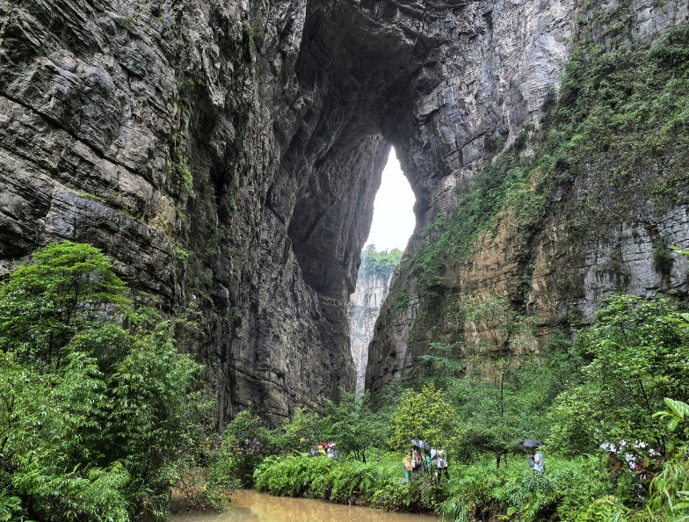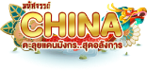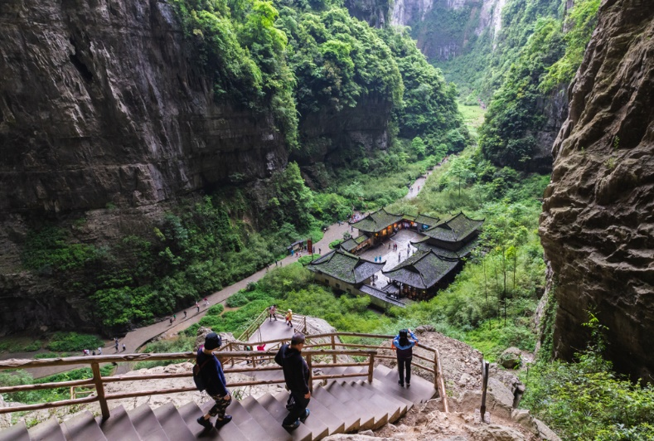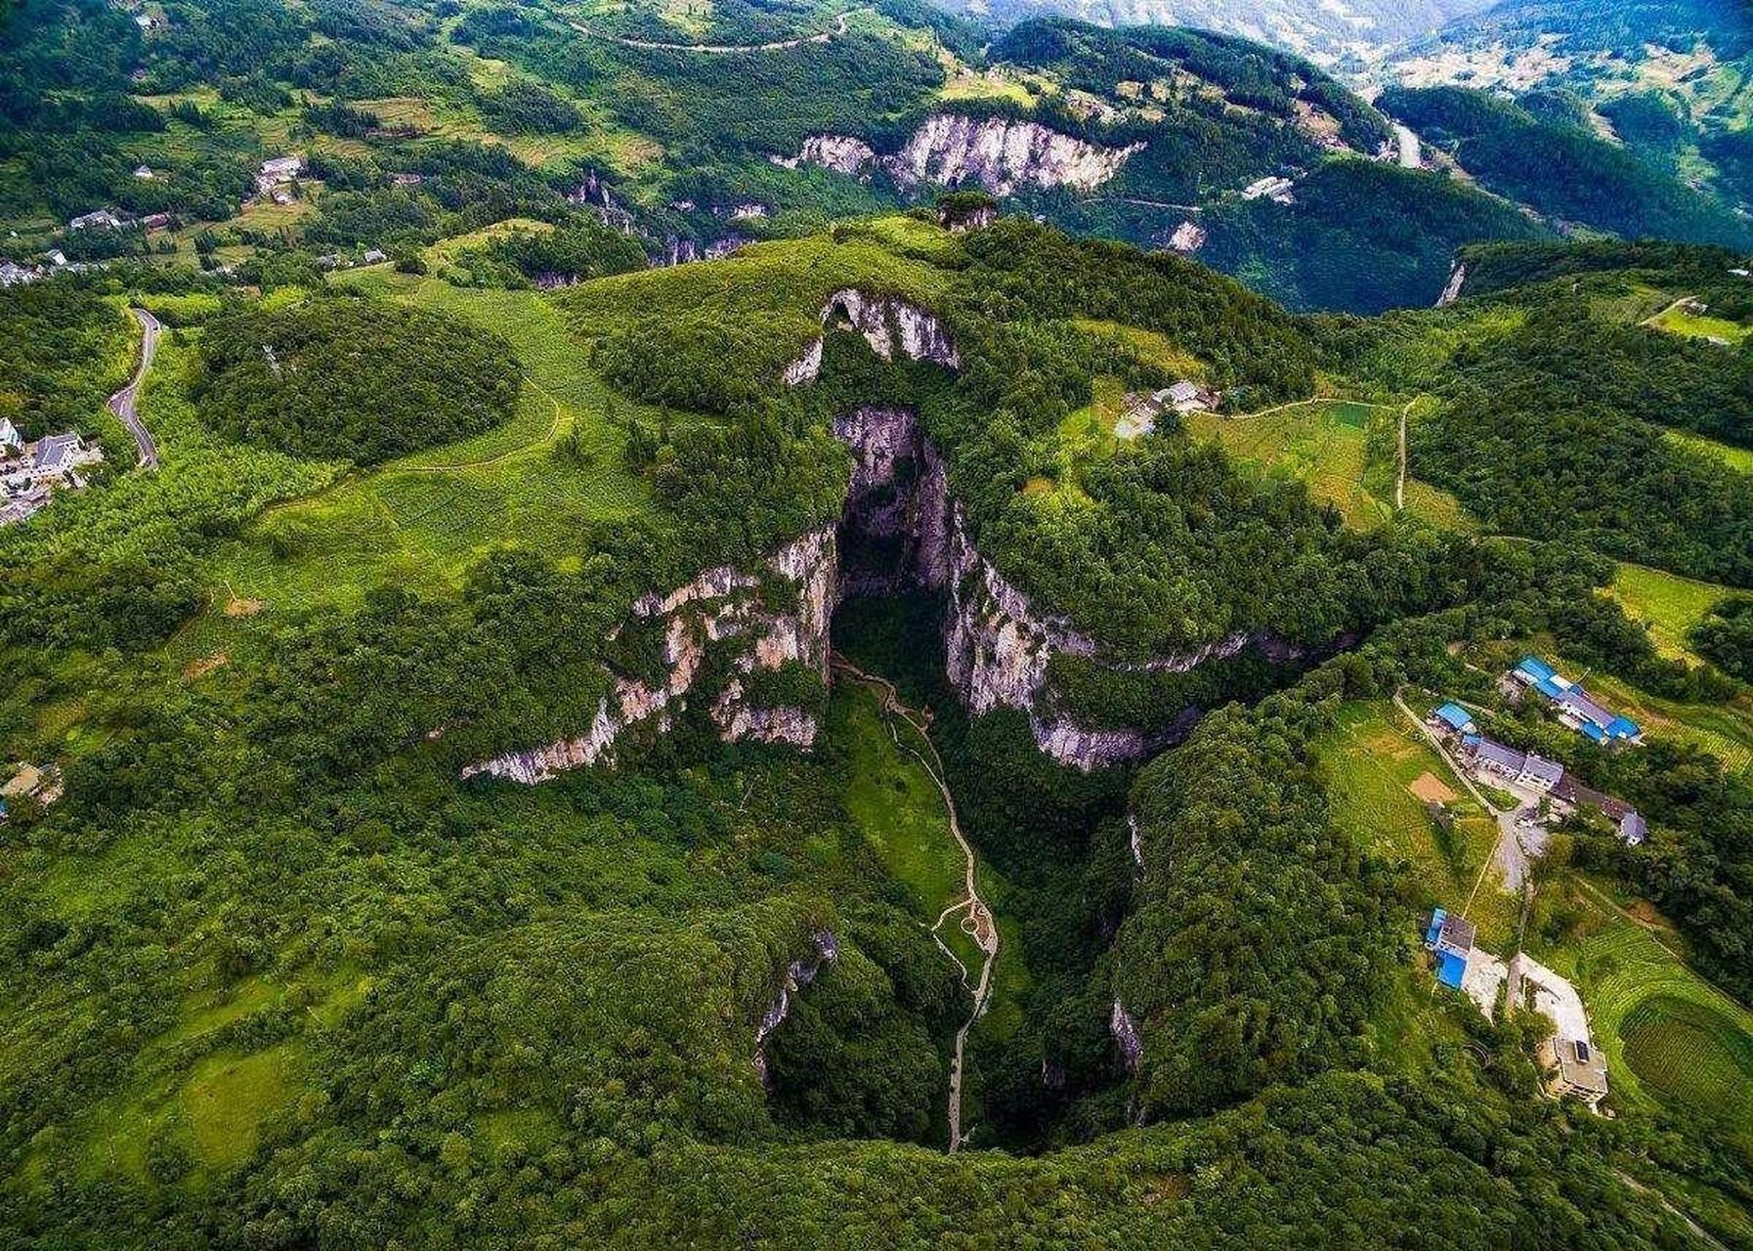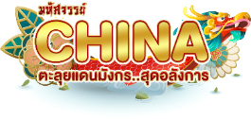
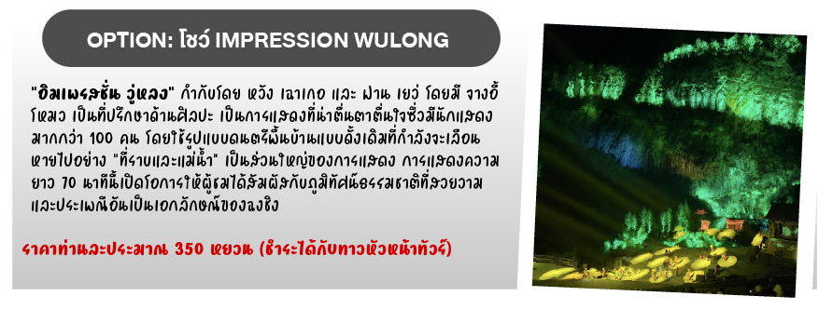
ชมความงดงามของ อุทยานเขานางฟ้า มรดกโลกอุทยานท่องเที่ยวทางธรรมชาติระดับ 4 A ของประเทศจีน มีชื่อเสียงในเรื่องความสวยงามทางธรรมชาติที่แตกต่างกันไปในแต่ละฤดู จนได้รับการขนานนามว่าเป็นดินแดนแห่ง 4 สิ่งมหัศจรรย์ คือ “ป่าไม้หนาแน่น ยอดเขาประหลาด ทุ่งหญ้าเลี้ยงสัตว์ และลานหิมะ” (รวมรถราง)
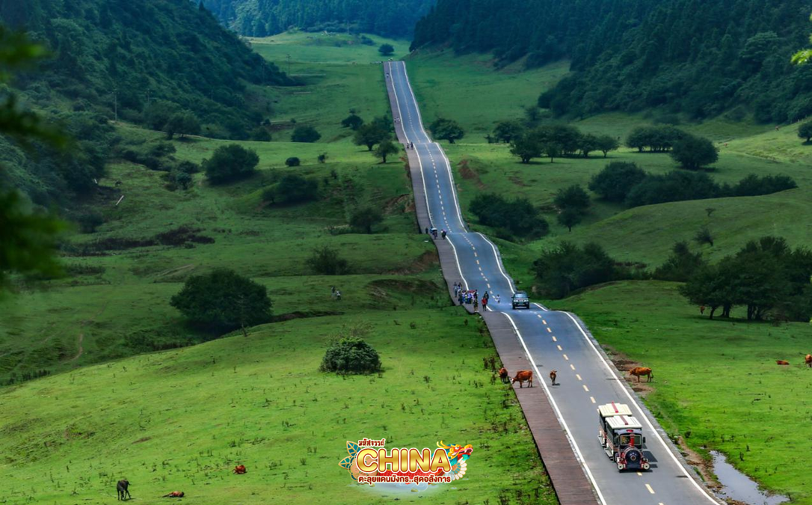
เย็น บริการอาหารเย็น ณ ภัตตาคาร
จากนั้น พักที่ DAWEIYING HOTEL หรือระดับเทียบเท่า
วันที่สาม เมืองอู่หลง • เมืองฉงชิ่ง • หมู่บ้านสือปาที 18 บันได • ตึกตะเกียบ • ถนนคนเดินเจียฟางเป่ย์
• หงหยาต้ง | เลือกซื้อออฟชั่น: ล่องเรือชมแม่น้ำ 2 สาย (เช้า/กลางวัน/-)
เช้า บริการอาหารเช้า ณ ห้องอาหารโรงแรม
จากนั้น ออกเดินทางสู่ เมืองฉงชิ่ง (ใช้เวลาเดินทางประมาณ 3 ชั่วโมง)
กลางวัน บริการอาหารกลาวัน ณ ภัตตาคาร
นำท่านไปยัง หมู่บ้านสือปาที 18 บันได (CHONGQING SHIBATI) ย่านเมืองเก่าของเมืองฉงชิ่งที่เต็มไปด้วยเสน่ห์ของสถาปัตยกรรมเก่าและบรรยากาศถนนคนเดินที่มีเอกลักษณ์ ซึ่งเคยเป็นเส้นทางหลักที่เชื่อมระหว่างเมืองชั้นบนและเมืองชั้นล่าง โดยมีบันไดหินทอดยาวผ่านย่านเก่าแก่ บันได 18 ขั้นนี้จึงถือเป็นศูนย์กลางทางการค้า การคมนาคม ขนส่งสินค้า ที่ได้รับการพัฒนาใหม่ และยังคงรักษาความเป็นเมืองเก่าเอาไว้ ห้ามพลาด! ร้านหมี่ฉงชิ่ง อาหารท้องถิ่นที่มีชื่อเสียงของเมืองฉงชิ่ง มีรสชาติเผ็ดร้อนและกลิ่นหอม ฮอตพอต ร้านที่เป็นที่นิยมมากในพื้นที่ ร้านขนมและของหวานใน Shibati ร้านขนมและของหวานจีน เช่น ขนมเส้นหมี่ หรือ ผลไม้ดอง ซึ่งเป็นขนมท้องถิ่นที่ควรลอง ร้านของที่ระลึก ขายของที่ระลึกจากเมืองฉงชิ่ง เช่น งานหัตถกรรมท้องถิ่น กระเป๋าผ้า และสินค้าทำมือ
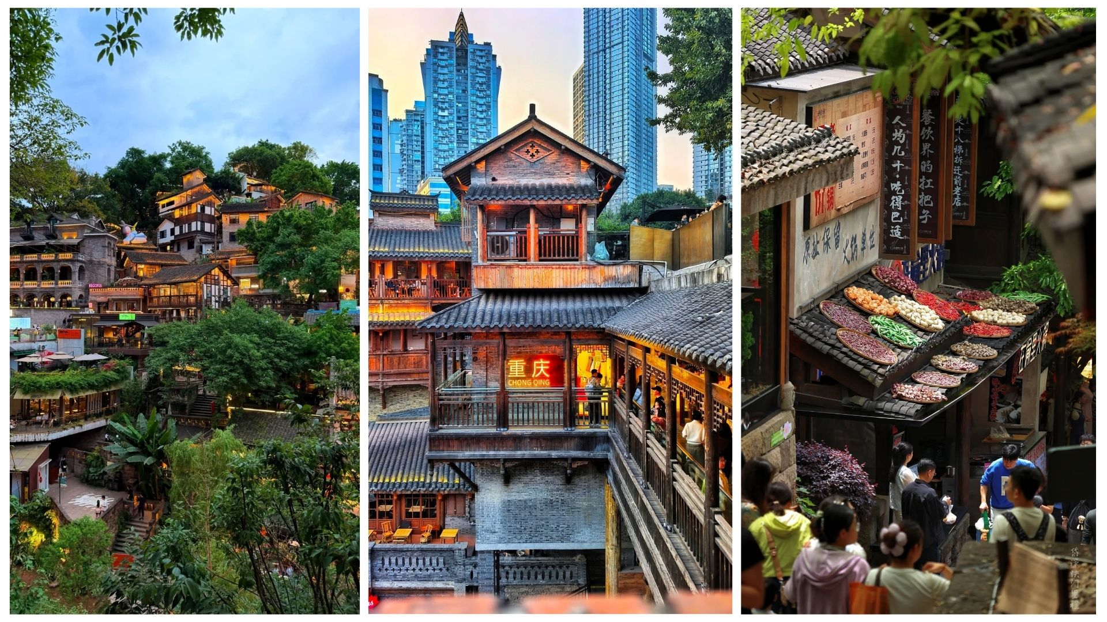
แวะชม ตึกตะเกียบ (ถ่ายรูปด้านนอก) หนึ่งในสัญลักษณ์ของเมืองฉงชิ่ง มีรูปร่างคล้ายกอง "ตะเกียบยักษ์" สีดำและแดงที่วางซ้อนกันเป็นชั้นๆ ส่วนปลายของตะเกียบสีแดงและสีดำจะมีตัวอักษรจีนคำว่า “ไท้” และ “กั๋ว” ประทับอยู่ และอิสระช้อปปิ้งที่ ถนนคนเดินเจี่ยฟางเป่ย (ถนนคนเดินเมืองฉงชิ่ง) มีสินค้าแบรนด์เนมให้ได้เลือกช้อปปิ้งจุใจ ตั้งอยู่บริเวณอนุสาวรีย์ปลดแอกเป็นศูนย์กลางทางการค้าขนาดใหญ่ใจกลางเมือง เต็มไปด้วยร้านค้ากว่า 3,000 ร้านอาหารและช้อปปิ้งมอลล์ขนาดใหญ่
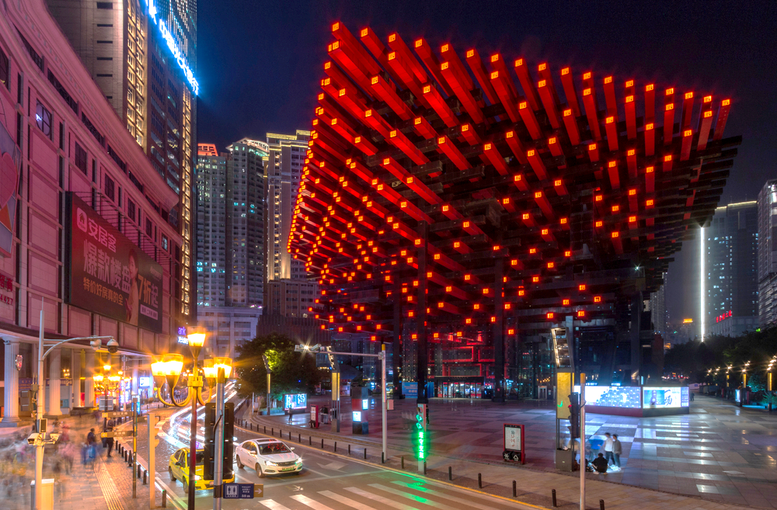
แวะชม สินค้าพื้นเมืองช็อปปิ้งมอลล์ขนาดใหญ่ หงหยาต้ง ตั้งอยู่ริมฝั่งแม่น้ำเจียหลิง มีความโดดเด่นทางด้านสถาปัตยกรรมที่ตกแต่งในรูปแบบจีนโบราณ มีทั้งหมด 4 ชั้น ภายในเป็นตลาดของกินที่เต็มไปด้วยร้านค้ามากมาย มีทั้งสินค้าแปรรูปและเครื่องเทศ โดยเฉพาะ “หมาล่า” วัตุดิบที่ชาวจีนเสฉวน นิยมใส่ลงไปในอาหาร ซึ่งฉงชิ่งนั้นเป็นเมืองต้นตำรับของหมาล่านั่นเอง
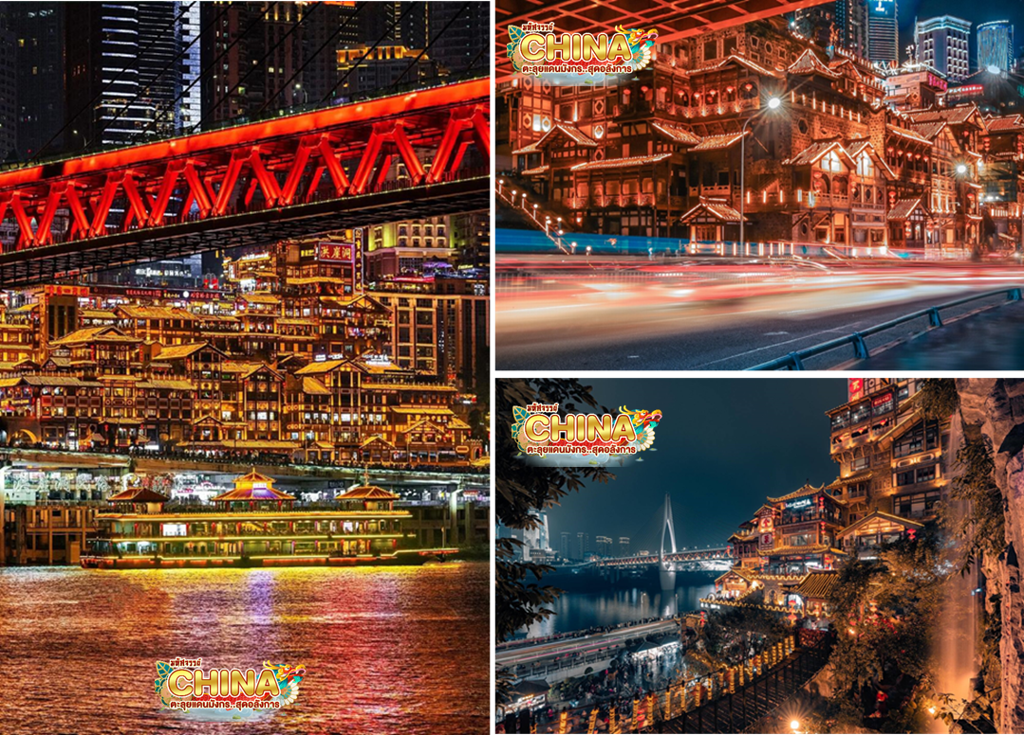
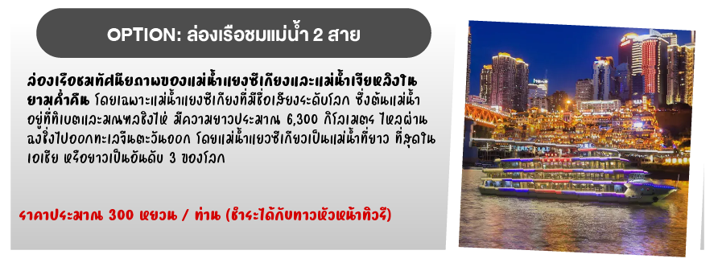
เย็น อิสระอาหารเย็นตามอัธยาศัย เพื่อความสะดวกในการท่องเที่ยว
จากนั้น พักที่ HOLIDAY INN EXPRESS HOTEL หรือระดับเทียบเท่า
วันที่สี่ หมู่บ้านฉือชี่โข่ว • จุดชมวิวรถไฟฟ้ารางเบาทะลุตึก • อาคารขุยซิงตึก 22 ชั้น • the ring mall • เลือกซื้อออฟชั่น:ชมการสดงกายกรรมสุดอลังการ "แม่น้ำแยงซี"+สุกี้หม่าล่า (เช้า/กลางวัน/-)
เช้า บริการอาหารเช้า ณ ห้องอาหารโรงแรม
จากนั้น นำท่านเดินทางกลับสู่ เมืองฉงชิ่ง นำท่านชม หมู่บ้านโบราณฉือชี่โข่ว เป็นหมู่บ้านที่มีชนเผ่ากลุ่มน้อยหลากหลายเชื้อชาติอาศัยอยู่ อาคารบ้านเรือนภายในหมู่บ้านคงรูปแบบของสถาปัตยกรรมจีนดั้งเดิมไว้ อิสระให้ท่านสัมผัสกลิ่นอายย้อนยุคสมัยราชวงศ์ซ่ง หมิง ชิง เลือกซื้อของที่ระลึกหรือของฝาก
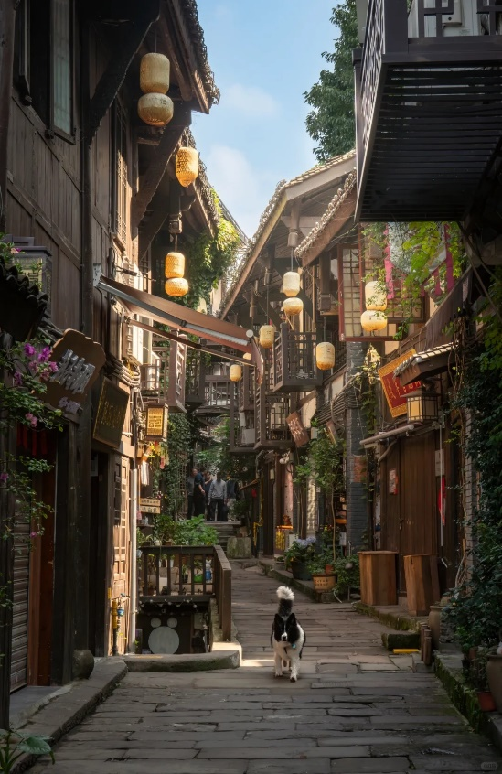
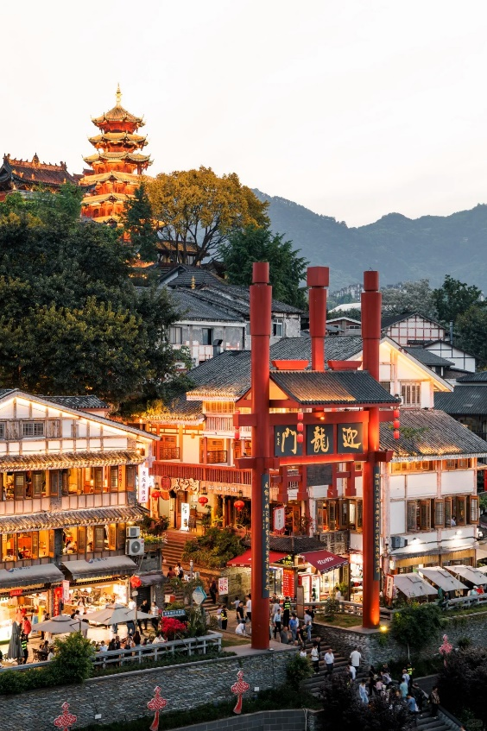
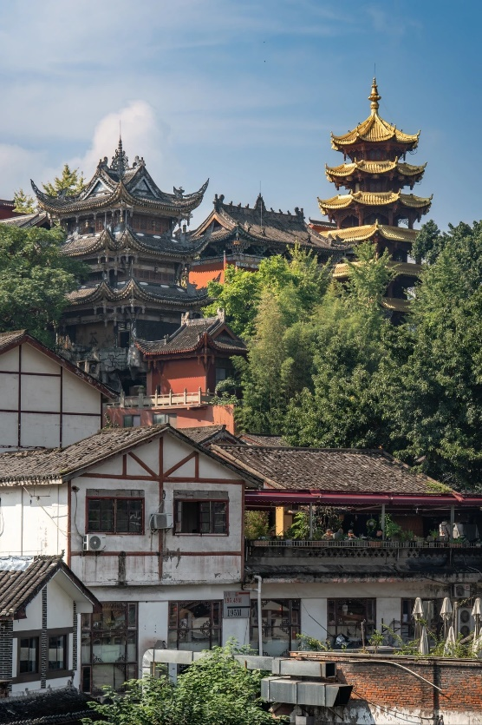
จากนั้น ชมความมหัศจรรย์ รถไฟฟ้ารางเบาทะลุตึก สามารถผ่านอาคารที่อยู่อาศัยได้จนกลายมาเป็นสถานที่เช็คอินที่มีชื่อเสียง ผู้ออกแบบการสร้างอาคารและสถานีรถไฟฟ้าเส้นทางนี้ได้ปรับเปลี่ยนรูปแบบของอาคาร และออกแบบสถานีรถไฟฟ้าให้ทะลุผ่านคอนโด โดยรถไฟฟ้ารางเบาจะอยู่ที่บริเวณชั้น 6-8 ร้านค้าด้านล่างชั้น 6 และที่อยู่อาศัยเหนือชั้น 8 จึงไม่มีผลกระทบต่อการอยู่อาศัยของประชาชน เมื่อผู้คนเดินทางไปฉงชิ่ง ไม่เพียงจำได้ว่าต้องกินหม้อไฟและบะหมี่ฉงชิ่งเท่านั้น แต่ยังได้สัมผัสกับการจราจรมหัศจรรย์ของฉงชิ่งอีกด้วย
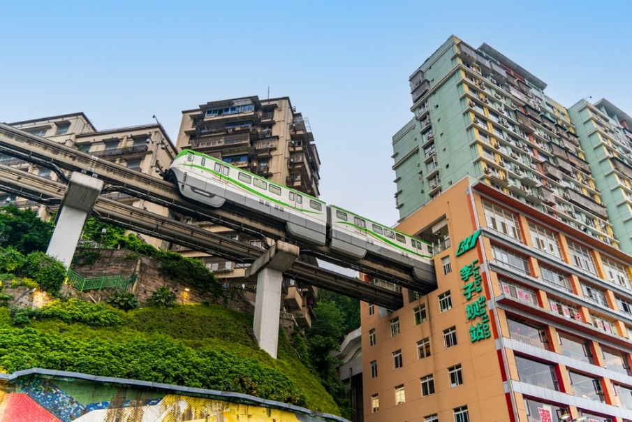
กลางวัน บริการอาหารกลาวัน ณ ภัตตาคาร
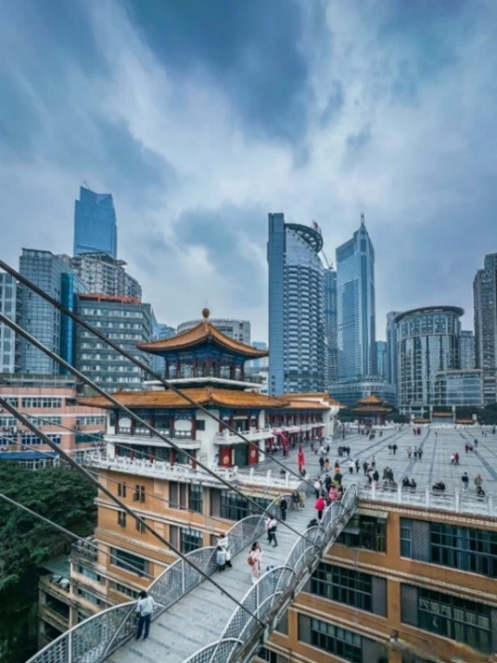
จากนั้น ชมความมหัศจรรย์ของ อาคารขุยซิงตึก 22 ชั้น ตึกหน้าตาประหลาดที่ให้ความรู้สึกเหมือนอยู่บนพื้นดิน ถ้าหากยืนอยู่ด้านหน้าจะเห็นเหมือนตึกสูงไม่กี่ชั้น แต่พอเดินถึงชั้นบนกลับจะมีลานกว้าง และมีศาลเจ้าสถาปัตยกรรมจีนดั้งเดิมตั้งอยู่ เมื่อเดินไปอีกด้านจำพบว่ากำลังยืนบนชั้นดาดฟ้าของตึกสูง 22 ชั้น ทั้งที่อีกฝั่งเป็นถนนปกติ บ่งบอกถึงภูมิประเทศของเมืองแห่งนี้มีลักษณะเป็นภูเขาสูงได้ชัดเจนมาก

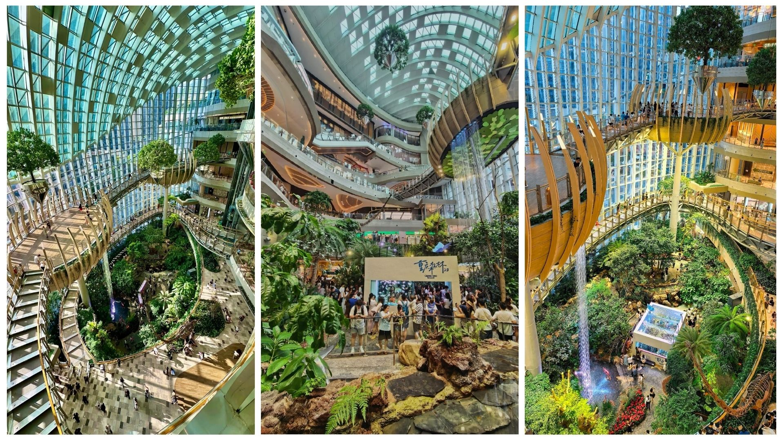
จากนั้น แวะช้อปปิ้งThe Ring mall (Chongqing Guanghuan Shopping Park) สัมผัสอีกมุมของ ฉงชิ่ง เมืองแห่งความล้ำสมัยศูนย์การค้าสุดโดดเด่นที่ผสานโลกของการช้อปปิ้งเข้ากับธรรมชาติได้อย่างลงตัว ภายในเนรมิต สวนพฤกษศาสตร์ขนาดใหญ่ใจกลางศูนย์การค้า ให้ความรู้สึกราวกับหลุดเข้าไปอยู่ท่ามกลางป่าเขียวขจี ทั้งต้นไม้ น้ำตก และพื้นที่สีเขียวที่รายล้อมไปด้วยสถาปัตยกรรมสุดทันสมัยเพลิดเพลินกับบรรยากาศที่แปลกใหม่ไม่เหมือนศูนย์การค้าทั่วไป พร้อมอิสระให้ท่านได้ เดินเล่น ช้อปปิ้ง ถ่ายภาพ และเลือกหาร้านอาหาร ท่ามกลางบรรยากาศธรรมชาติใจกลางเมือง เป็นอีกหนึ่งแลนด์มาร์กของฉงชิ่งที่สะท้อนการผสมผสานระหว่าง “เมืองสมัยใหม่ x ธรรมชาติ” ได้อย่างลงตัว
อิสระอาหารเย็นตามอัธยาศัย เพื่อความสะดวกในการท่องเที่ยว
เลือกซื้อออฟชั่น : ชมการสดงกายกรรมสุดอลังการ "แม่น้ำแยงซี" (รวมอาหารเย็นสุกี้หม่าล่า 1 มื้อ) สัมผัสการแสดงกายกรรมชุดใหม่สุดตระการตา ถ่ายทอดเรื่องราวของ แม่น้ำแยงซี ผ่านการผสมผสานกายกรรม การเต้นรำ มายากล และเทคโนโลยีแสงสีเสียงสมัยใหม่ พร้อมฉากเสมือนจริงสุดอลังการ ให้ผู้ชมได้ดื่มด่ำกับเรื่องราวของสายน้ำและวัฒนธรรมจีนในรูปแบบที่แปลกใหม่และน่าประทับใจ >> ราคาประมาณ 380 หยวน/ท่าน (ชำระได้ที่หัวหน้าทัวร์)

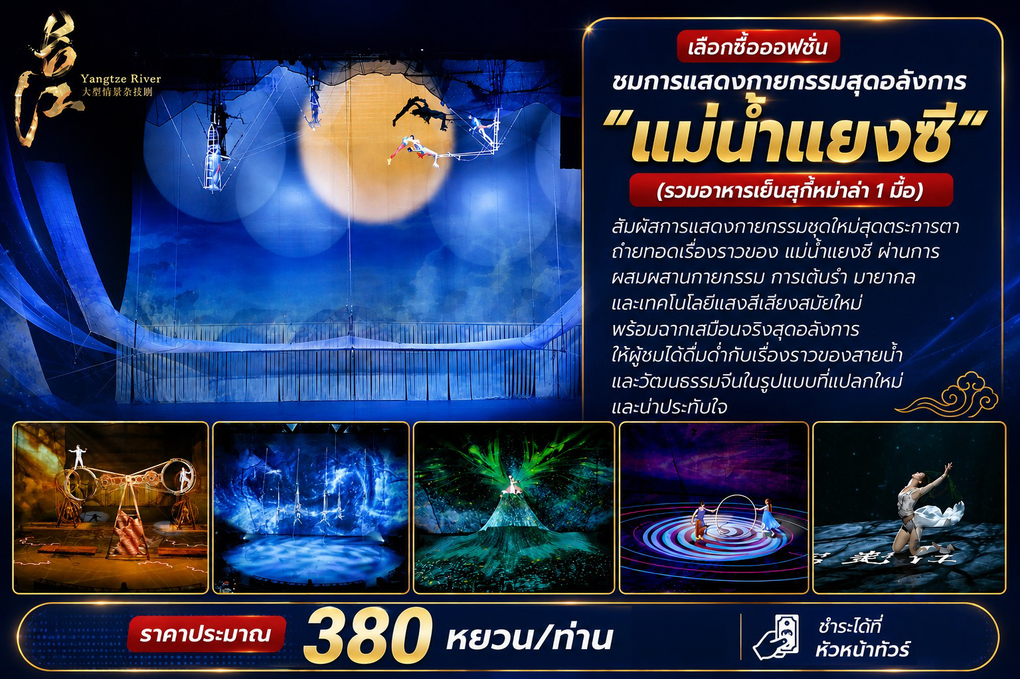
ที่พัก พักที่ HOLIIDAY INN EXPRESS HOTEL หรือระดับเทียบเท่า
วันที่ห้า สนามบินฉงชิ่งเจียงเป่ย์ • สนามบินสุวรรณภูมิ (เช้า/-/-)
เช้า บริการอาหารเช้า ณ ห้องอาหารโรงแรม
ได้เวลาสมควรนำท่านเดินทางสู่สนามบิน
08.05 น. ออกเดินทางสู่ สนามบินสุวรรณภูมิ โดยเที่ยวบินที่ HU423 (บริการอาหารบนเครื่อง)
10.40 น. เดินทางถึง กรุงเทพฯ โดยสวัสดิภาพ พร้อมความประทับใจมิรู้ลืม


